КРАЙ НЕ ОСТАНЕТСЯ БЕЗ ОВОЩЕЙ !

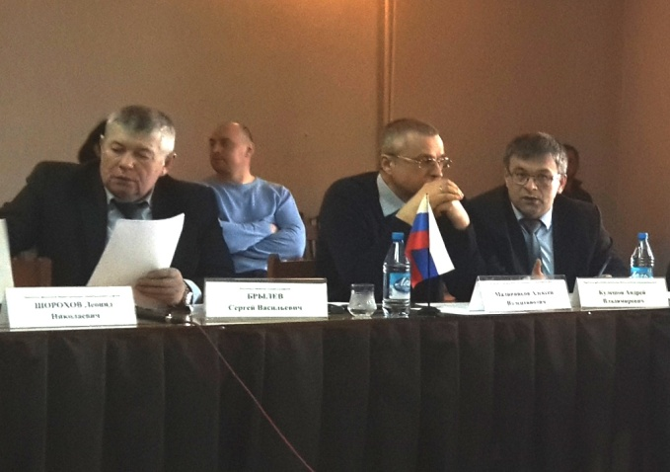
Фото1. Участники семинара (слева на право) – зам. министра с.-х. края С.В. Брылев, руководитель филиала ФГБУ «Россельхозцентр» по Красноярскому краю А.В. Малинников, зам. руководителя Управления Россельхознадзора по Красноярскому краю А.В. Кулешов.
Промышленное выращивание овощей и картофеля в Красноярском крае сосредоточено в южных районах, а также в пригороде Красноярска. Важнейшей задачей развития данного направления растениеводства является увеличение урожайности возделываемых культур с целью обеспечения жителей края овощной продукцией в необходимом объеме. Министерством сельского хозяйства при активном участии администрации Березовского района – крупнейшего в крае производителя овощей и картофеля 15 марта 2017 года был организован семинар-совещание «Передовые технологии возделывания овощей и картофеля», которое открыл и вел заместитель председателя Правительства края – министр сельского хозяйства края Л.Н. Шорохов.
На форуме присутствовали начальники и специалисты управлений (отделов) сельского хозяйства муниципальных образований края, руководители и агрономы сельскохозяйственных организаций, индивидуальные предприниматели и главы крестьянских (фермерских) хозяйств Березовского, Большемуртинского, Емельяновского, Каратузского, Минусинского, Сухобузимского и Шушенского районов. Рассматривались перспективы дальнейшего развития картофелеводства и овощеводства в крае, проблемы организации первичного семеноводства картофеля, эффективные системы защиты растений от вредителей, болезней и сорняков, а также вопросы соблюдения сельхозтоваропроизводителями нормативно-правовых актов Российского законодательства при производстве растениеводческой продукции. В работе семинара принял участие руководитель филиала ФГБУ «Россельхозцентр» по Красноярскому краю А.В. Малинников. С докладом о фитосанитарной обстановке на посадках картофеля и овощей в 2016 году и прогнозе развития вредных организмов в 2017 году выступила начальник отдела защиты растений филиала И.А. Кузнецова. Сельхозтоваропроизводители получили информацию для корректировки своей деятельности перед предстоящей посевной кампанией.
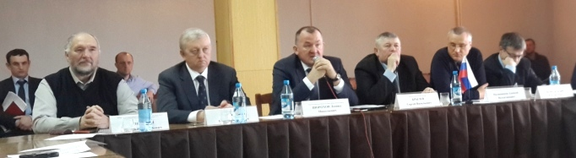
Фото. 2. Семинар-совещание «Передовые технологии возделывания овощей и картофеля» открыл заместитель председателя Правительства края – министр сельского хозяйства края Л.Н. Шорохов.
Выступление докладчиков

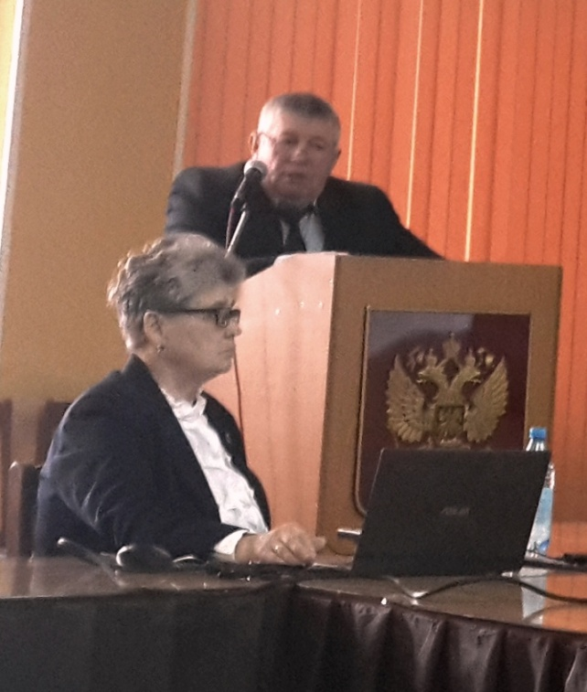 | 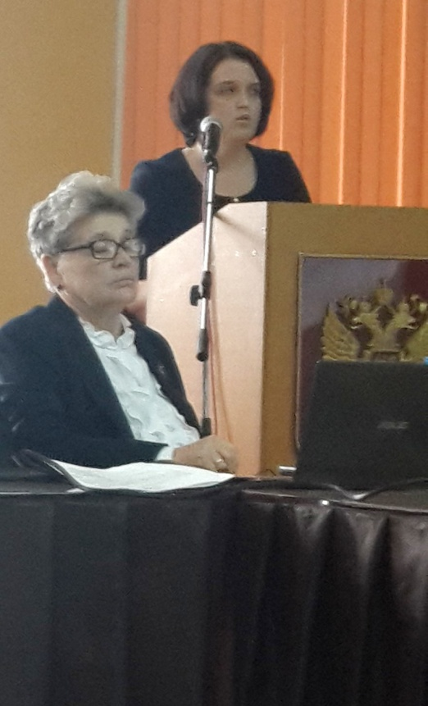
Фото 3. Заместитель министра с.-х. Красноярского края С.В. Брылев рассказывает о перспективах развития картофелеводства и овощеводства в крае. | Фото 4. Начальник отдела защиты растений филиала ФГБУ «Россельхозцентр» по Красноярскому краю информирует участников форума о фитосанитарной обстановке на посадках картофеля и овощей в 2016 году.
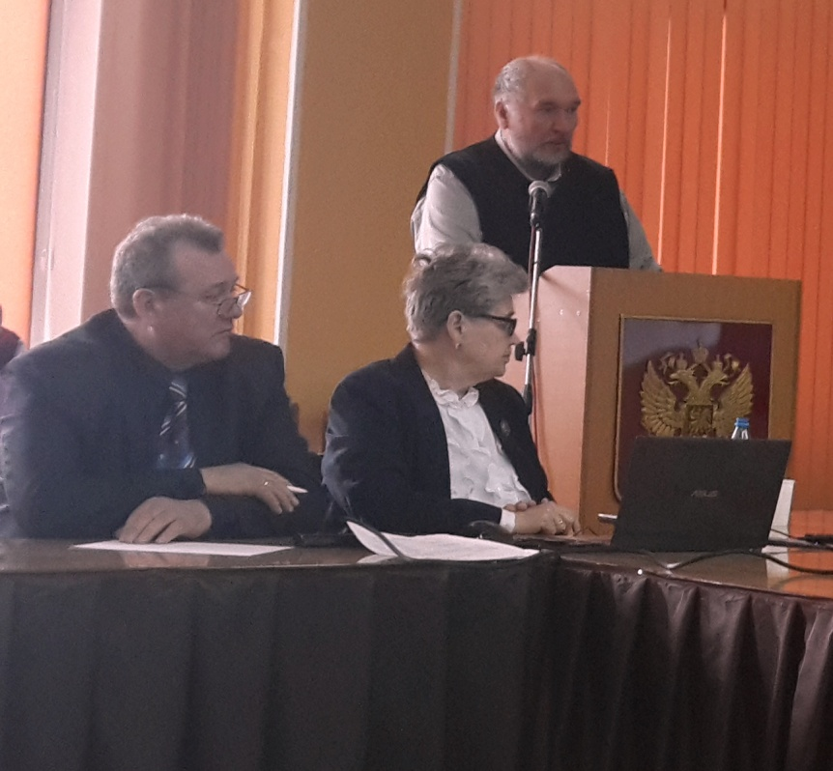 | 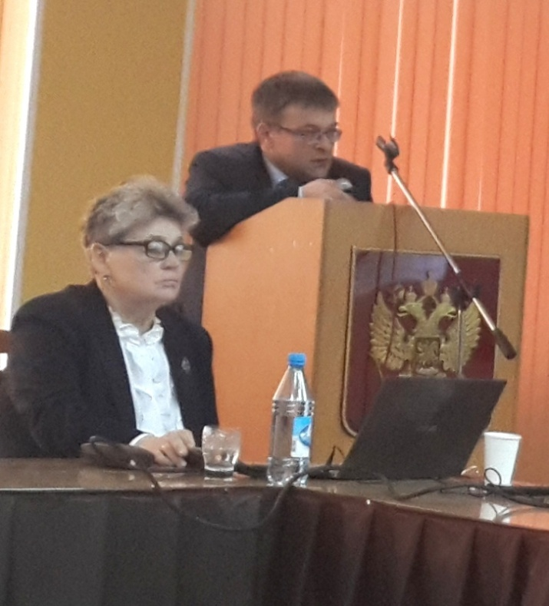
Фото 5. Зав. кафедрой растениеводства и плодоовощеводства, д.с.-х. н. института агроэкологических технологий ФГБОУ ВО «Красноярский ГАУ» А.Н. Халипский докладывает об организации первичного семеноводства картофеля в крае. | Фото 6. Зам. руководителя Управления Россельхознадзора по Красноярскому краю А.В. Кулешов информирует сельхозтоваропроизводителей об основных нарушениях при проведении контрольно-надзорных мероприятий.
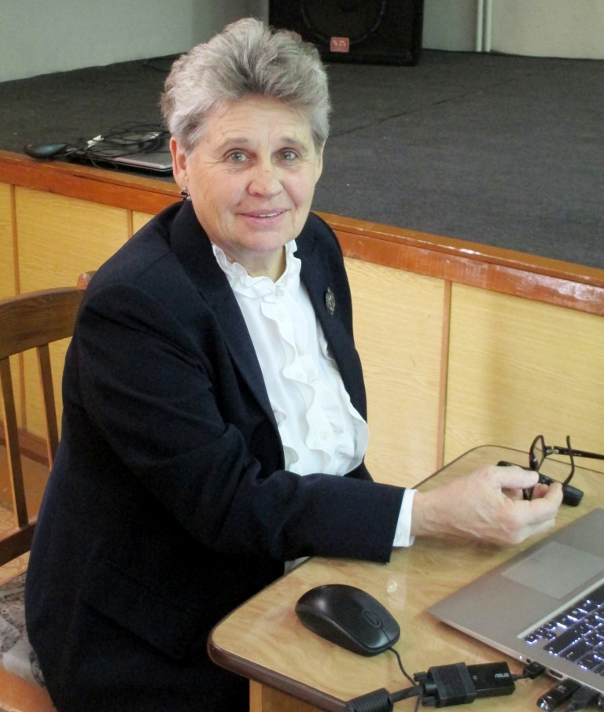
Фото 7. Ведущий технолог ЗАО Фирмы «Август», заслуженный агроном России З.М. Колотилина докладчик по теме: «Комплексная система защиты овощных культур и картофеля от вредителей, болезней и сорняков.
Участники семинара-совещания

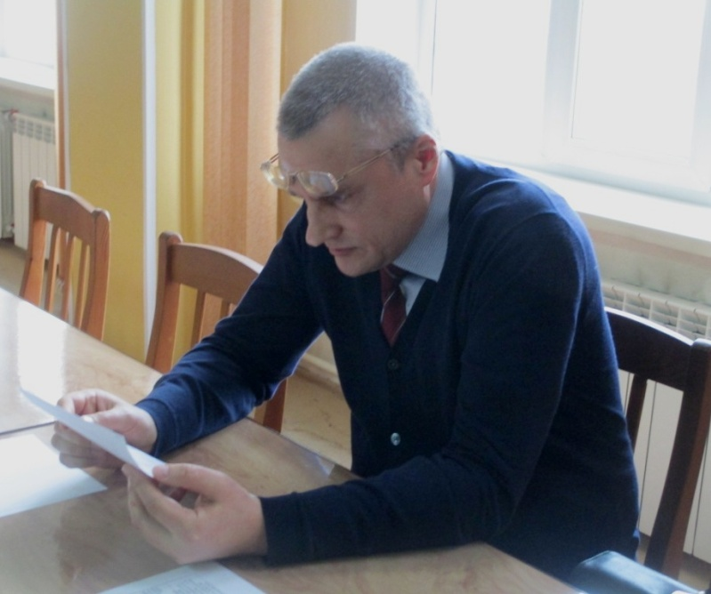 | 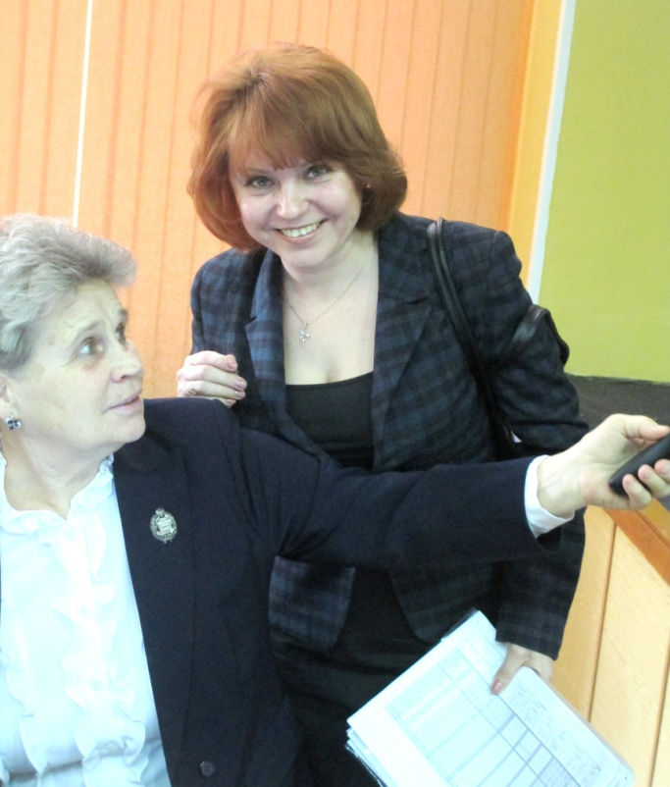
Фото 8. Руководитель филиала ФГБУ «Россельхозцентр» по Красноярскому краю А.В. Малинников | Фото 9. Зам. начальника отдела развития растениеводства и инженерно-технического обеспечения министерства сельского хозяйства О.Н. Вебер
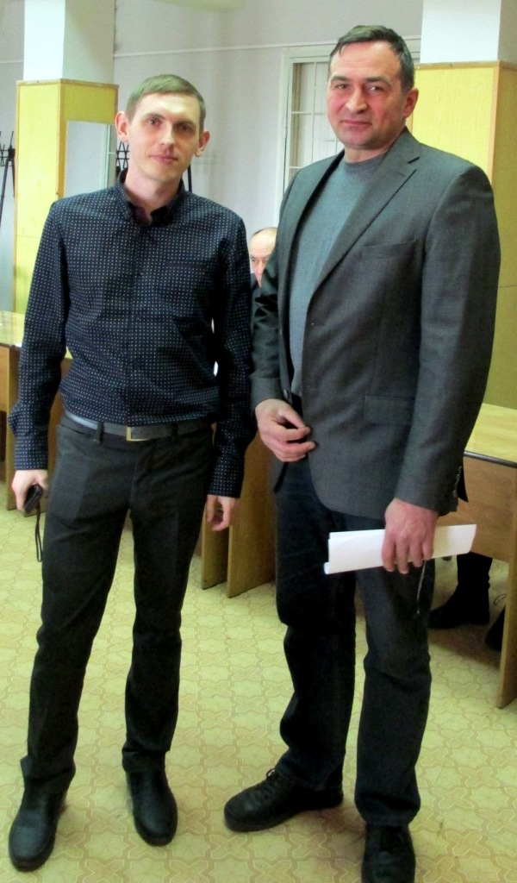 | 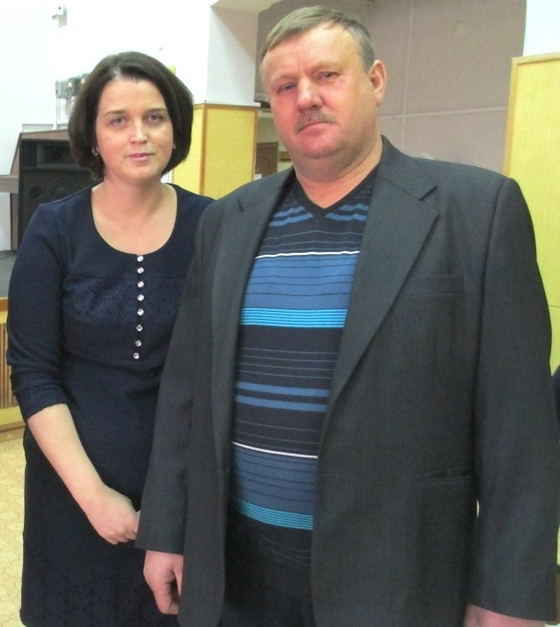
Фото 10. Начальник Емельяновского Межрайонного отдела филиала ФГБУ «Россельхозцентр» по Красноярскому краю А.А. Колмаков и председатель СПК «Аленушка» Березовского района И.Л. Шилов | Фото 11. Начальник отдела защиты растений филиала ФГБУ «Россельхозцентр» по Красноярскому краю И.А. Кузнецова и глава КФХ Л.К. Краскович
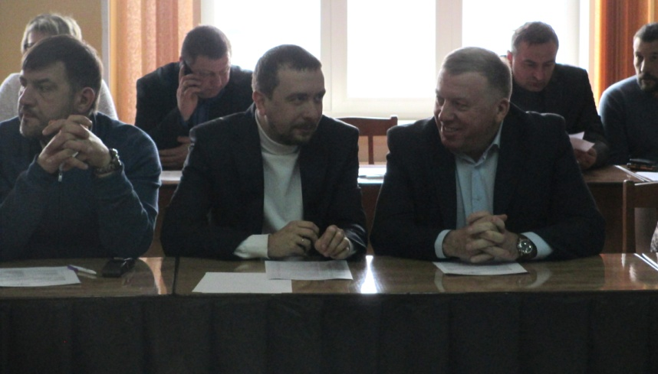 | 